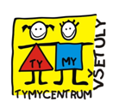

LISTOPADOVÉ 2024
TYMY ZPRÁVIČKY

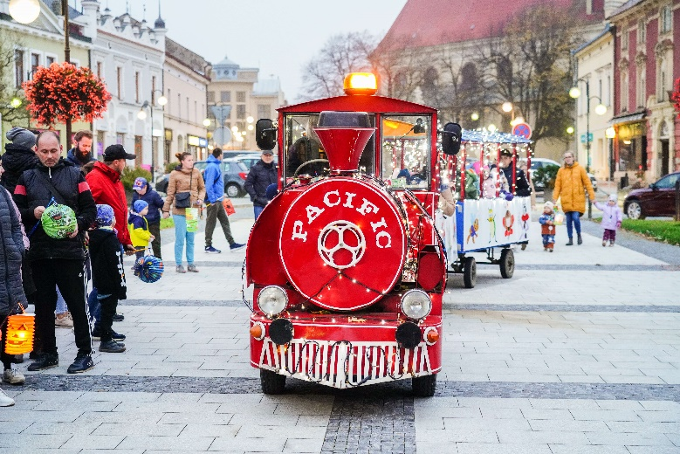
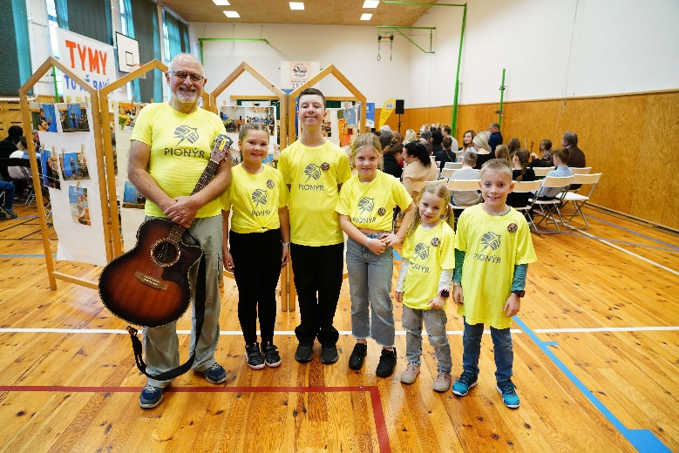

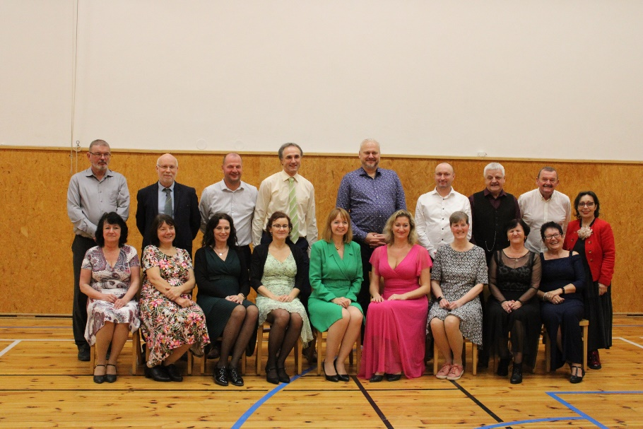
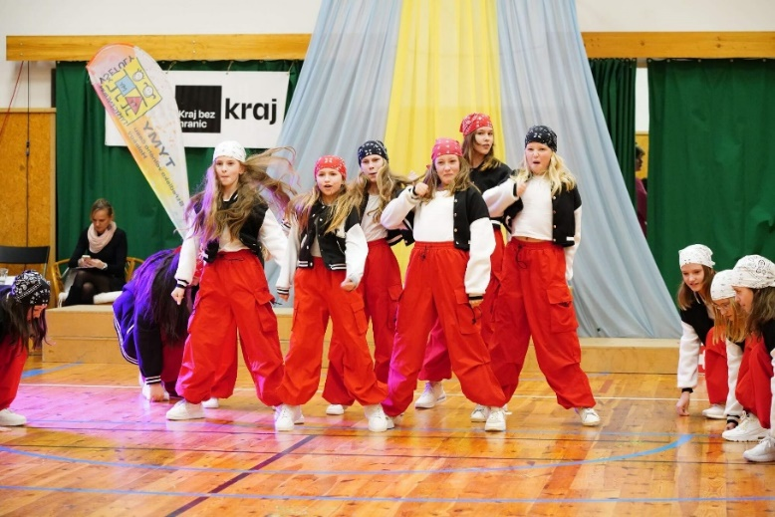

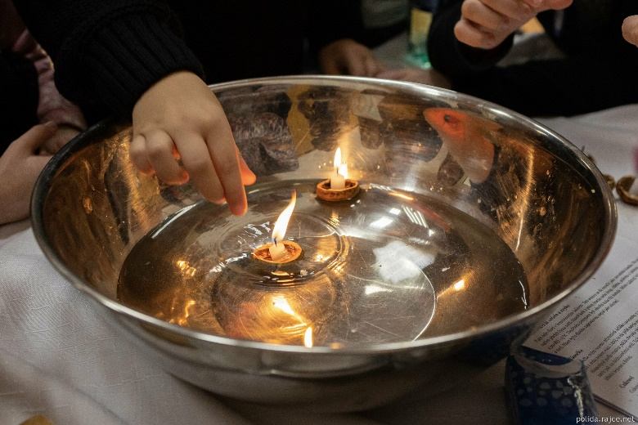
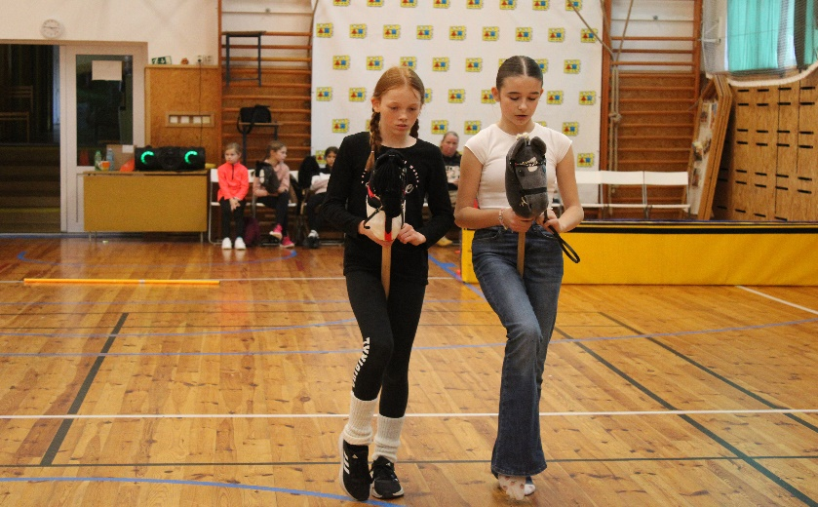

ÚVOD
Letošní listopad byl pro nás v TYMY měsícem mnoha pěkných akcí a také příprav
na období adventu a Vánoc.

Listopad jsme zahájili Slavností broučků, ukončili jsme ho rozsvícením vánočního stromu a závěrečnou taneční polepšovnou.

V listopadu se uskutečnily dvě tradiční soutěže – jedna hudební a pěvecká – Všetulské dostavník a druhá taneční Sedmikvítek.

Obě tyto akce měly mezinárodní účast.

Když se ohlédnu zpět, tak musím konstatovat, že letošní listopad byl velmi pestrý
a náročný na přípravu.
Přinesl nám však také spoustu radosti z krásných akcí a pěkné atmosféry, která tyto akce provázela.

Děkuji všem svým kolegyním a kolegům za skvělou práci, děkujeme také našim externistům a dalším dobrovolníkům.

Velký dík patří již tradičně také všem dětem, které k nám do TYMY přišly, ať už
do kroužků nebo na akce.

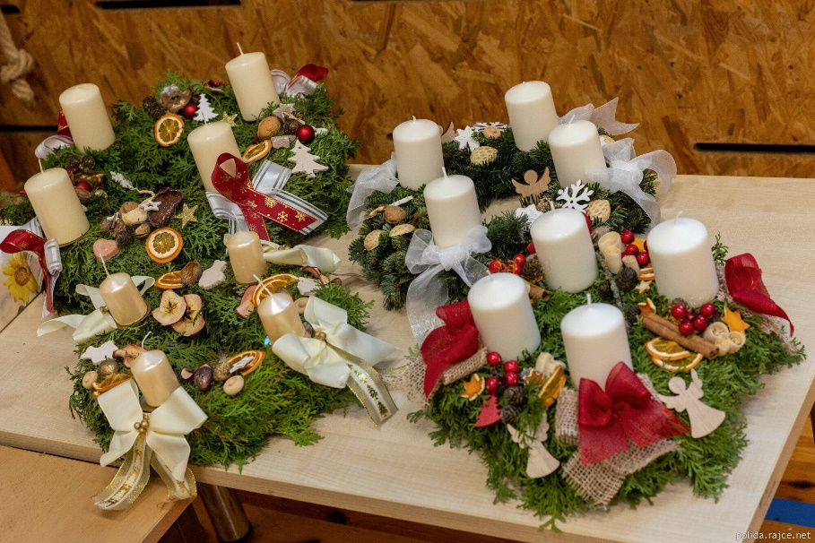

Za kolektiv pracovníků TYMY
Jarmila Vaclachová
ředitelka

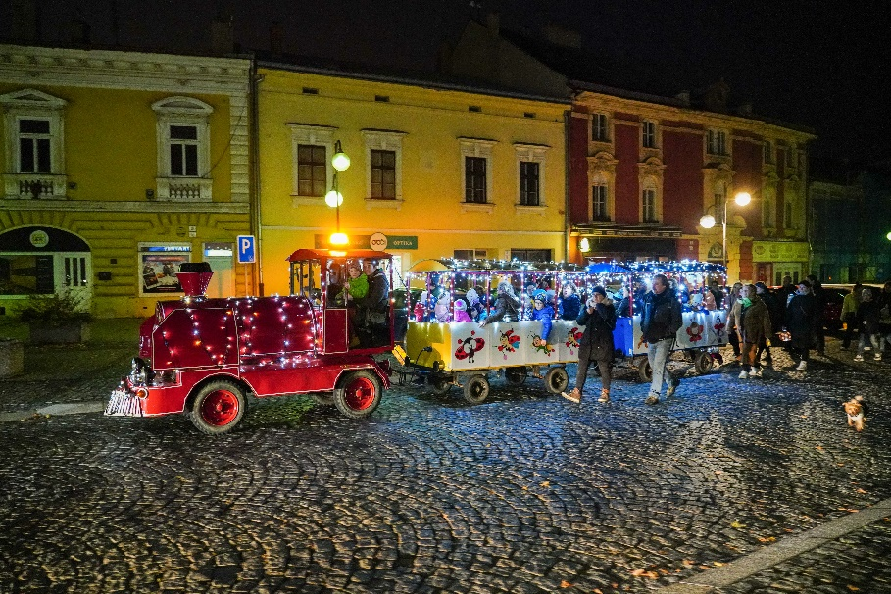
SLAVNOST BROUČKŮ ZAKONČILA OHNIVÁ SHOW

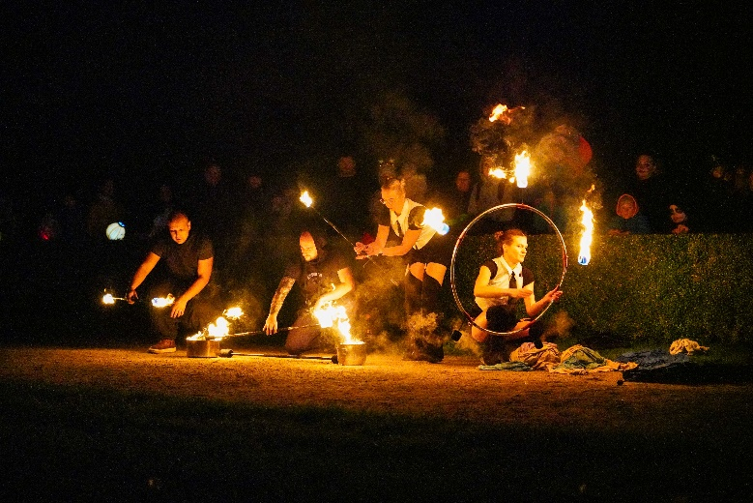
Tradiční akce Slavnost broučků se poprvé konala v listopadu 2003. V letošním roce se tato akce uskutečnila 1. listopadu a bylo to již po 22., kdy se na náměstí E. Beneše v Holešově sešli malí i velcí brouci a berušky, kteří zaplnili velkou část náměstí. Nadšeně děti přivítaly i letos osvětlený vláček Pacifik, který je povozil večerním náměstím. Po 17 hodině se průvod vydal večerním Holešovem k zámku. V čele průvodu jel svítící vláček a za ním kráčelo spoustu malých i velkých broučků a berušek. V zámecké zahradě na všechny čekala ohnivá show, která se všem moc líbila. Děkuji všem, kteří se podíleli na přípravě a organizaci této akce, děkuji městu Holešov za podporu a spolupráci, Městské policii, Pepovi Dvořákovi, pracovníkům MKS a také Lukáši Leškovi.
Jarmila Vaclachová
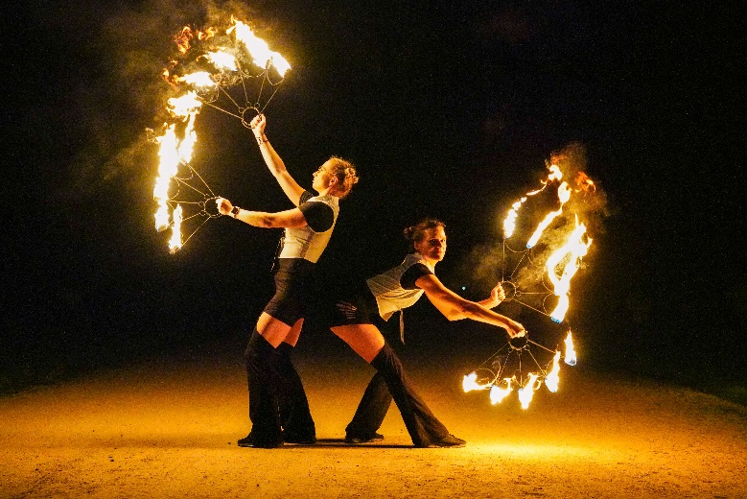

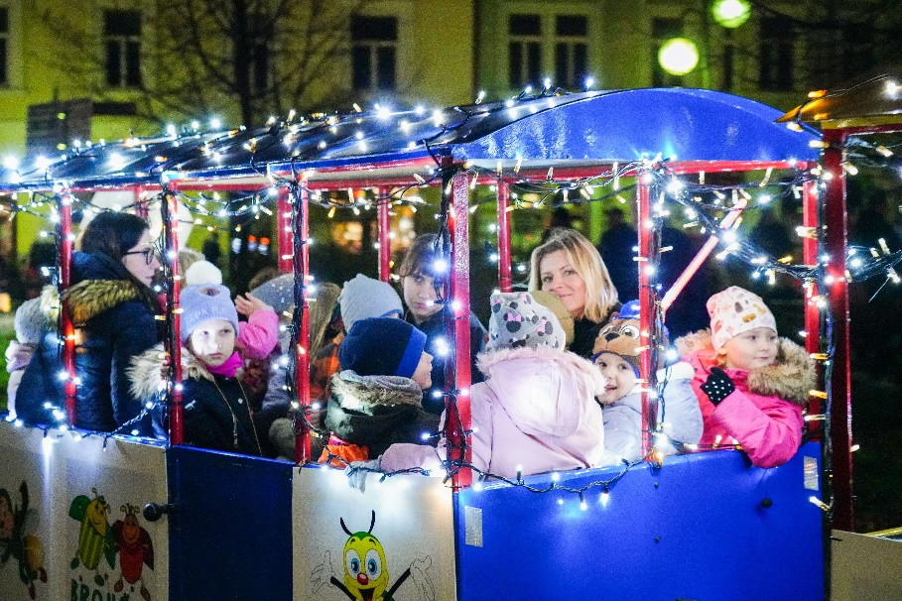

Jarmila Vaclachová
VŠETULSKÉ DOSTAVNÍK 2024
PĚVECKÁ A HUDEBNÍ SOUTĚŽ S MEZINÁRODNÍ ÚČASTÍ

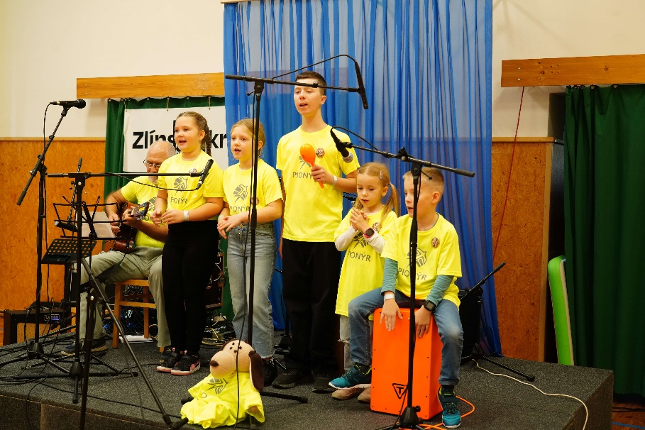
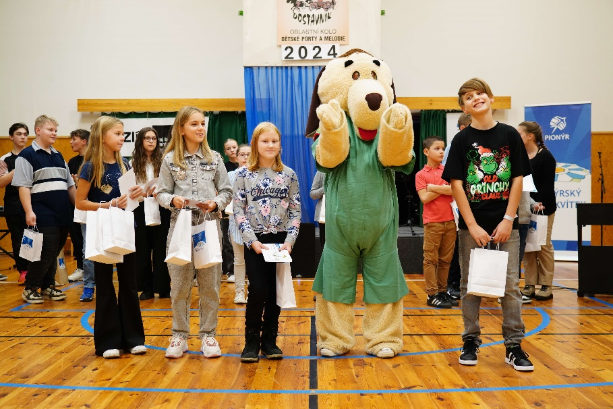
PS Mirko Očadlíka Holešov ve spolupráci se SVČ TYMY Holešov uspořádali v sobotu 9. 11. 2024 už 15. ročník oblastního kola Dětské Porty a Melodie. Tato pěvecká a hudební soutěž pro naši oblast nese název „Všetulské dostavník“. Jde o soutěžní přehlídku interpretační i autorské tvorby jednotlivců a skupin orientovaných do různých hudebních žánrů a věkových kategorií. Soutěž je postupová a účastníci mohou postoupit do republikového finále. Tato soutěž je součástí Pionýrského Sedmikvítku, který vyhlašuje Česká rada Pionýra. V letošním roce se našeho oblastního kola již potřetí zúčastnili také zpěváci ze Slovenska z našeho partnerského města Povážská Bystrica ze ZUŠ Stella. Mezinárodní oblastní kolo svým uvítáním zahájila ředitelka SVČ paní Jarmila Vaclachová. Poté následovala úvodní znělka a nástup maskota „PSA“. Všetulské dostavník moderovala Jana Štěpánová, kterou mnozí znají z celostátního finále Dětské Porty v Kroměříži. V porotě zasedli odborníci na slovo vzatí Zuzana Kantorová - pedagog, členka pěveckého sboru Národního divadla v Brně, Mirek Řeha – dlouholetý hudebník a učitel zpěvu a Slávek Janoušek – folkový zpěvák, hudebník, skladatel a pedagog. Slávek také v průběhu
Soutěžního klání vystoupil se svými dvěma písničkami. Jedna byla věnována dětem s názvem „Koťata“ a druhá píseň byla známá „Halleyova kometa“. Porota velmi bedlivě sledovala výkony všech soutěžících. Členové poroty každého vystupujícího ohodnotili a povzbudili. Pro mnohé soutěžící to byla první příležitost zazpívat před odbornou porotou. Mnozí také využili příležitost a v průběhu soutěže si zašli za členy poroty, kteří jim poskytli cenné rady. Oblastní kolo této pěvecké soutěže je společné pro kategorie Dětské Porty i Melodie. Dětská Porta byla zahájena v roce 1991 a postupně se k ní přidala také kategorie Melodie. Porota vybírala postupující do obou celostátních republikových kol. Finále Melodie se bude konat příští rok v Českých Budějovicích a finále Dětské Porty se uskuteční v Kroměříži. Našeho oblastního kola se zúčastnilo celkem 50 mladých zpěváků, kteří soutěžili v několika kategoriích. V rámci Porty získali od poroty postup do finále táborový oddíl Kamarádi PS M. Očadlíka Holešov a skupina Grilmeni. Za jednotlivce postoupili Barbora Hrabalová, Gabriela Gbelcová, a Laura Křetínská, která porotu zaujala autorskou tvorbou a duo Klára Darebníčková a Barbora Nevřalová.V Melodii postupují do celostátního finále v Českých Budějovicích Tomáš Čupka, Lara Hijová, Hanna Chánová, Matyáš Kníchal, Tereza Válková, Veronika Páleníčková, Petr Světlík, Jakub Baloun, Šimon Bandůr, Kevin Kostelanský. A také skupiny Redy a Signály. Porota předala všem soutěžícím zpěvákům pamětní listy a věcné dárky. Poté proběhlo vyhlášení v jednotlivých kategoriích. Vítězové získali diplomy a také pěkné dřevěné plakety. Postupující do celostátního kola získali postupové listy. Při předávání cen nechyběl opět maskot – PES, který při znělce roztleskal celý sál. Letošní oblastní kolo Všetulské dostavník proběhlo ve velmi příjemné atmosféře. Porota i diváci si vyslechli spoustu pěkných písniček a také hudebních skladem. Nechybělo vystoupení hudebních skupin.
Děkujeme všem, kteří se do soutěže přihlásili a všem vítězům blahopřejeme a držíme jim palce v celostátním kole. Poděkování si zaslouží všichni, kteří se podíleli na zdárném průběhu soutěže, velký dík si zaslouží porota, moderátorka a také všichni organizátoři. Velký dík si zaslouží také všichni partneři a sponzoři město Holešov, MŠMT, SVČ – TYMY, Vladan Daněk, Olomoucko-Zlínská KR Pionýra, Ústředí Pionýra a Petr Šiška. Těšíme se na další setkání s mladými pěveckými talenty.

Jarmila Vaclachová
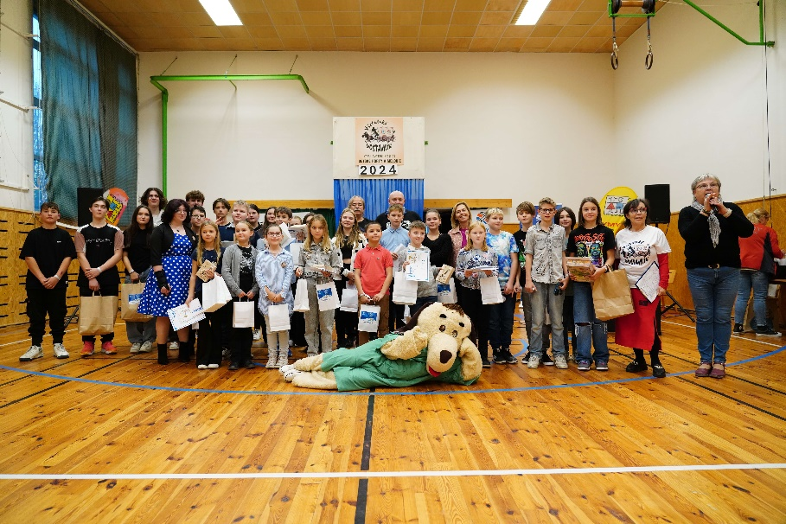

HOBBY HORSE V HOLEŠOVĚ: TYMY HOSTILO PREMIÉROVÝ ZÁVOD, NOVÝ SPORT NABÍRÁ NA SÍLE

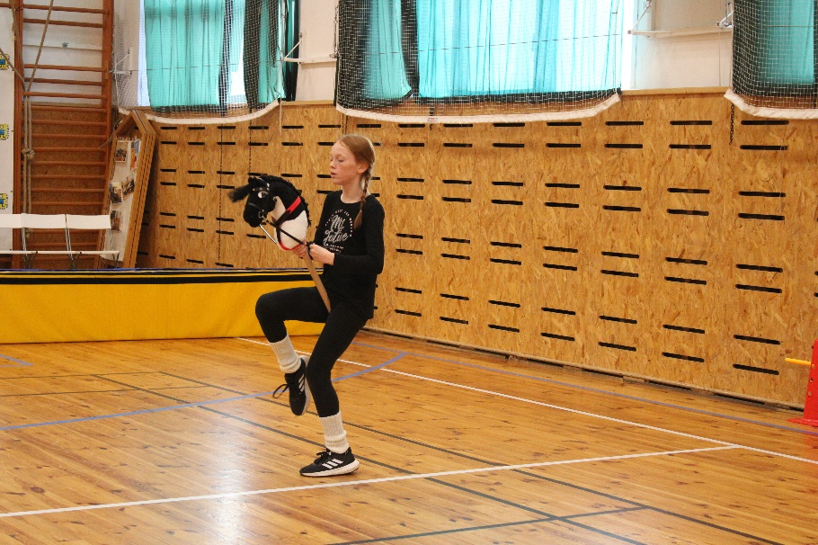
Rozběh, odraz a skok. Laťku ve výšce pětadevadesát centimetrů holky překovaly jako nic, zastavil je až rovný metr. Děvčata, která se v neděli postavila na start historicky prvního závodu hobby horse v holešovském středisku volného času TYMY, s ním teprve nedávno začala. Ze závodiště je vyprovázel poctivý potlesk všech, kteří je sledovali. „Jsou to hodně malé závody, šlo nám hlavně o to, aby si holky vyzkoušely závod a my organizaci,“ říká vedoucí TYMY Jarmila Vaclachová. Novinka je to totiž pro všechny. TYMY kroužek hobby horse nabídlo před pár týdny, děti si o aktivitu, jejíž obliba nabírá na síle rychlým tempem, řekly samy. Spojuje v sobě pohyb i ruční práce. Děvčata si koně samy vyrábějí, háčkují, pletou, šijí. „Všechny návody jsou na internetu,“ ujišťuje dvanáctiletá Johana. V neděli byla v TYMY v roli rozhodčí, hobby horse se věnuje už šest let, trénuje v Kroměříži. Kromě toho ale jezdí i na koni živém. „Jenomže toho nemůžu mít doma, nemůžu s ním skákat a trénovat kdykoliv,“ usmívá se.
Na začátku byly děti, které o hobby horse stály
Její kamarádka Ema začala o něco později, koně už ale vyrábí na zakázku. Jednoho od ní koupilo i TYMY, aby si ho děti, které o kroužku uvažují, mohly půjčit. „Je to aktivita, na kterou jsou různé pohledy. Ty děti ale cvičí, trénují choreografii na hudbu, běhají, klidně přeskočí laťku ve výšce a běží dál, to si zaslouží obdiv,“ říká Vaclachová.
S kroužky je to většinou tak, že je středisko nabídne a děti se přihlásí. S hobby horse to ale bylo opačně. Na začátky byly děti, které o něj stály. A TYMY jim vyšlo vstříc. „Tady u nás mají děti prostor, aby se našly. Aby dělaly, co je baví a v čem jsou dobré. A našly psychickou pohodu, která jim někdy schází,“ doplnila Vaclachová.
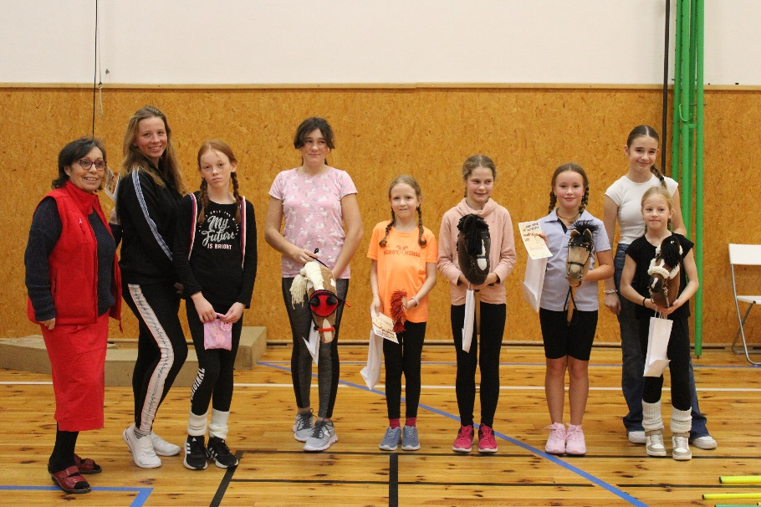

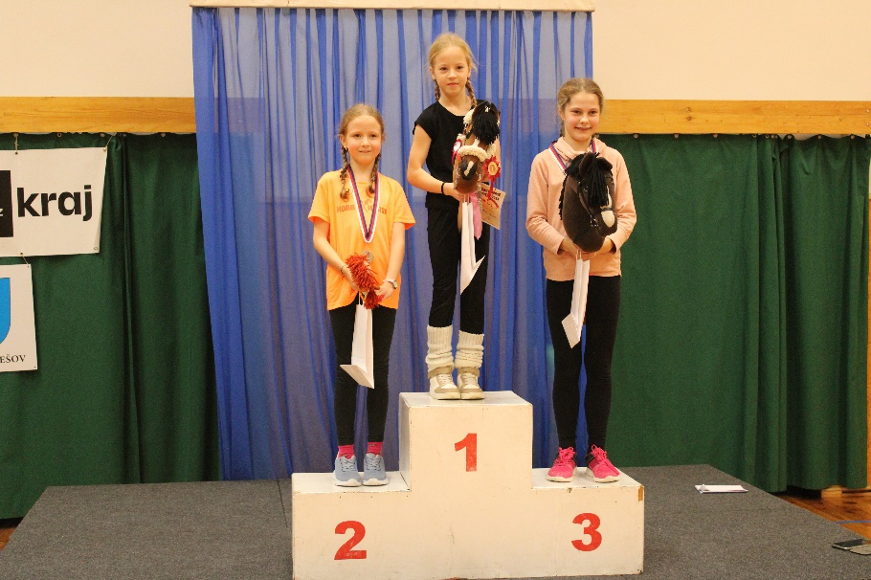

Petra Procházková, Kroměřížský deník
V RÁMCI PROJEKTU MAS DĚTI V TYMY POZNALY NOVÉ HRY S PRAVIDLY

SVČ TYMY uspořádalo ve spolupráci s MAS partnerstvím Moštěnka zajímavou aktivitu pro žáky 1. stupně ZŠ. Jednalo se o hry s pravidly. Cílem této akce byl rozvoj podnikavosti, iniciativy a kreativity žáků v základním vzdělávání a zájmovém neformálním vzdělávání. Tato akce se uskutečnila v rámci projektu místní akční plán vzdělávání IV. Pro ORP Holešov. Do projektu se zapojily školní družiny 1.,2. a 3. ZŠ Holešov a také žáci OÚ + ZŠ Holešov. Celkem se zúčastnilo 92 žáků. Žáci se seznámili s novými deskovými hrami – „4 mation“ a „Turbo prší“. V rámci svých kolektivů si zahráli také malé turnaje. Jednalo se o hry, které jsou zaměřeny na postřeh, rychlost a také předvídavost. Děkujeme všem školám, které se do projektu zapojily a také MAS za finanční podporu tohoto projektu.
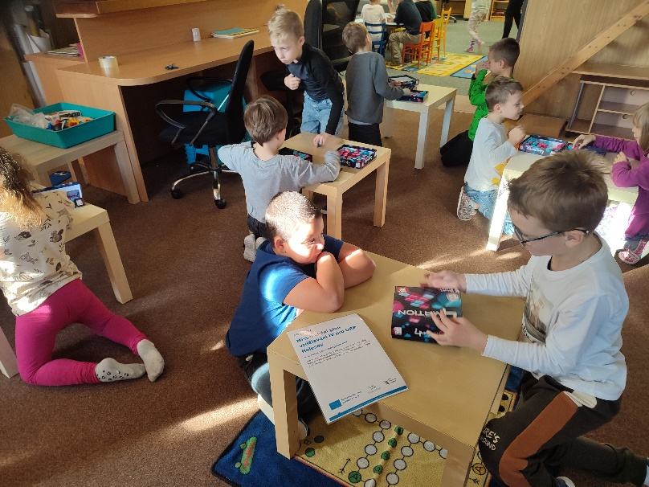
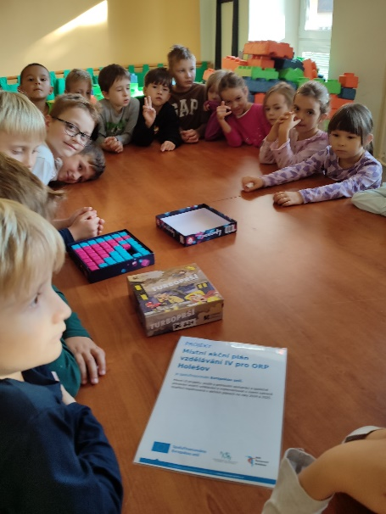
Jarmila Vaclachová

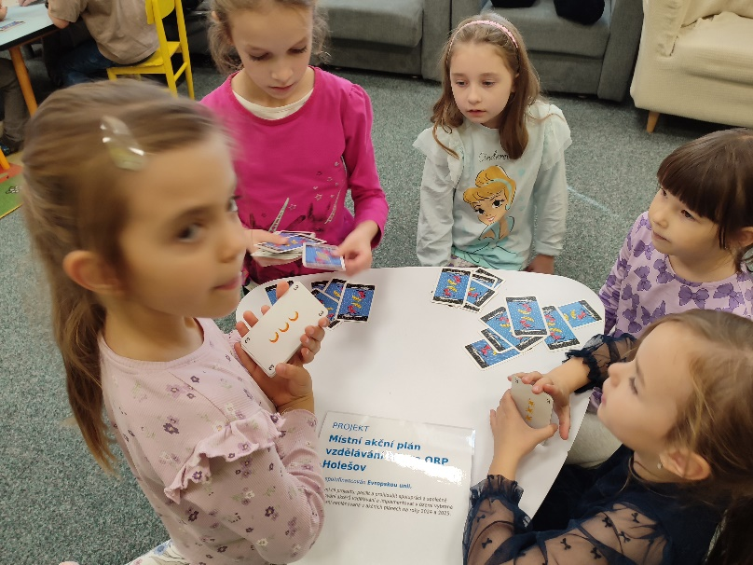

LETOS JIŽ PO TŘINÁCTÉ ROZKVETL V SVČ TYMY
TANEČNÍ SEDMIKVÍTEK

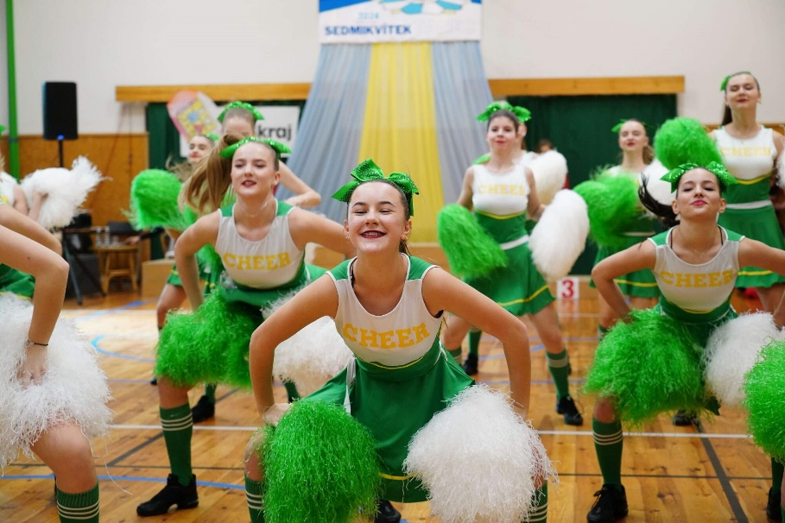
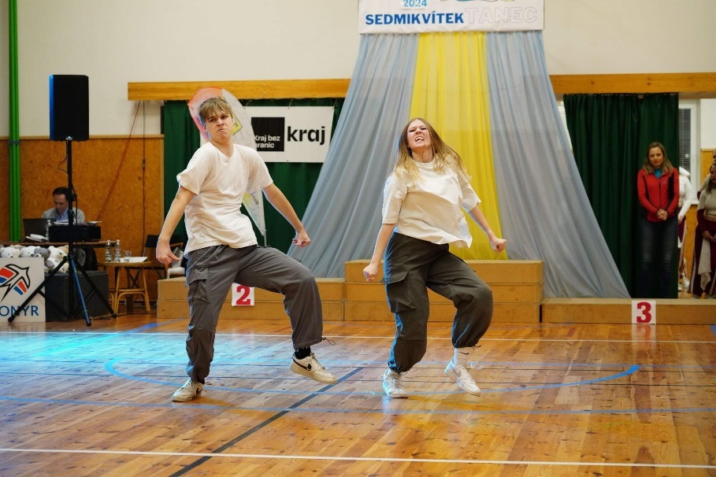
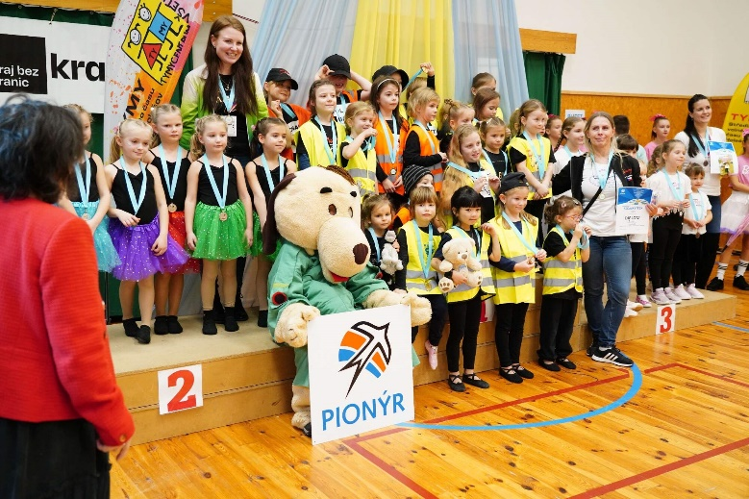
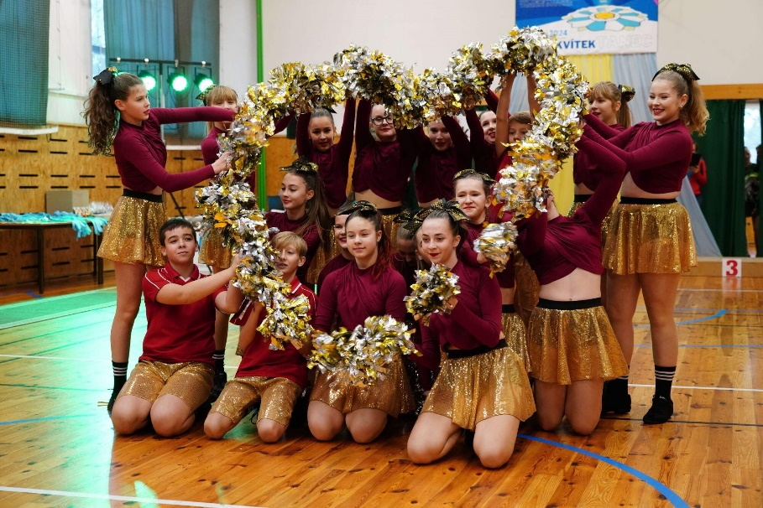
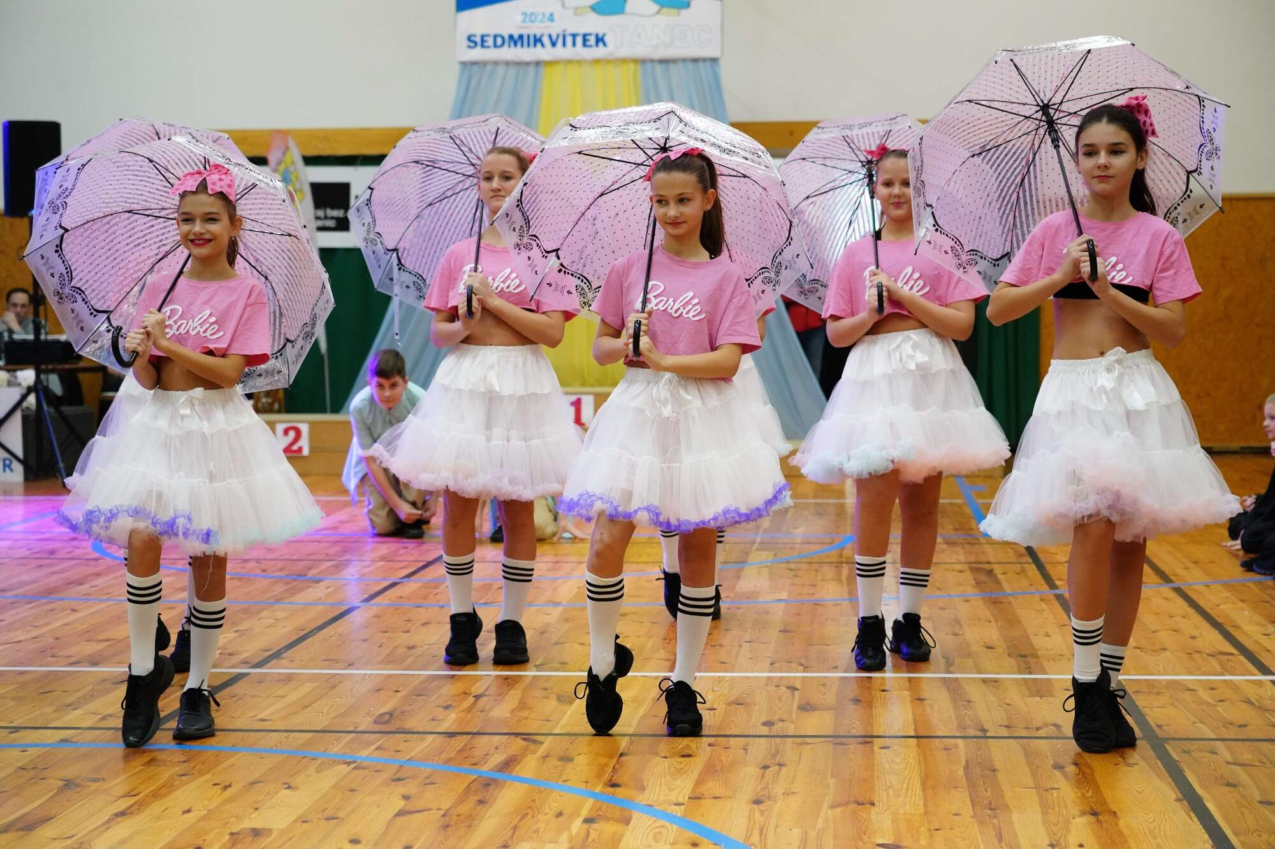
Téměř 500 tanečníků se sešlo v neděli 24. listopadu 2024 na celorepublikové finále taneční soutěže Pionýrský Sedmikvítek, který každoročně vyhlašuje Česká rada pionýra. Taneční skupiny a také jednotlivci se sjeli již potřinácté do Holešova, aby poměřili své taneční dovednosti. Tato soutěž je otevřená všem zájemcům o tanec – oddílům, školám, tanečním klubům, střediskům volného času atd. Také letos toto finálové kolo organizovala PS Mirko Očadlíka Holešov, ve spolupráci s SVČ Tymy Holešov. Do soutěže se nominovaly skupiny i jednotlivci z různých koutů České republiky. Tanečníci všech dětských a juniorských věkových kategorií soutěžili v tanečních stylech disco dance, street dance, show dance, mažoretky, společenské, klasické, moderní a country tance. Byli jsme moc rádi, že se i letošního finále zúčastnili také tanečníci ze Slovenska, z našeho partnerského města z Povážské Bystrice a také ze Skalice. Tímto získala naše soutěž mezinárodní rozměr. Pětičlenná porota byla složena z odborníků na různé taneční styly. Celý průběh soutěže provázela skvělá atmosféra! Vítězové všech kategorií si zasloužili nejen potlesk publika, ale také medaile a věcné odměny. Celou soutěž opět provázel oblíbený maskot – Pes, který nechyběl při úvodním nástupu, povzbuzoval tanečníky a držel jim palce při vystoupeních a asistoval také při předávání medailí. Velké poděkování a dlouhotrvající potlesk patřil na závěr všem vedoucím jednotlivých skupin a také choreografům. Velké díky si zaslouží všichni členové poroty, kteří měli opět velmi náročnou úlohu vybrat ty nejlepší choreografie k nominaci na koncert Děti dětem v Praze. Děkujeme všem sponzorům – MŠMT, SVČ Holešov a městu Holešov. Jsme moc rádi, že se tato celorepubliková soutěž v Holešově se již stala tradicí. Závěrem patří velký dík všem organizátorům a dobrovolníkům, kteří se na této akci podíleli.

Jarmila Vaclachová
DĚTI V TYMY POZNALY, JAKÉ VÁNOČNÍ TRADICE SE DODRŽUJÍ V OBLASTI HANÉ A VALAŠSKA

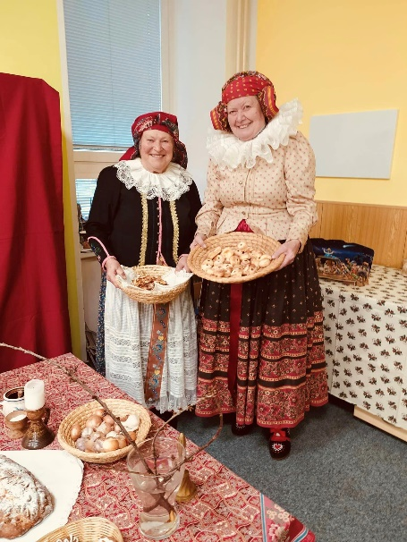
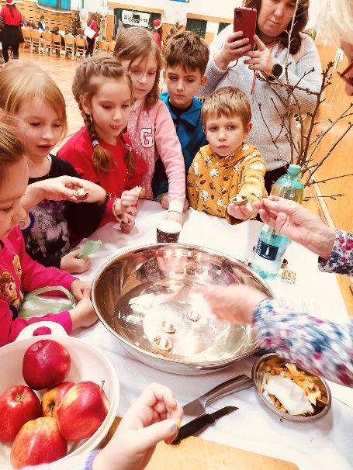
Již od roku 2003 pořádá SVČ TYMY tradiční akci Vánoce na Hané a Valašsku. V letošním roce se akce uskutečnila ve dnech 27. + 28. 11. 2024.Celkem se akce zúčastnilo cca 600 dětí ze ZŠ a MŠ Chvalčov, ZŠ a MŠ Žeranovice, MŠ Sluníčko, ZŠ Oskol Kroměříž, 1.ZŠ Holešov, ZŠ a MŠ Kroměříž, MŠ Rychlov, MŠ Sokolská Bystřice pod Hostýnem, OU a ZŠ Holešov, MŠ Všetuly a 3.ZŠ Holešov. Děti se v devadesátiminutovém programu dozvěděly o tom, jak trávili vánoční svátky naši předkové, dozvěděly se o zvycích, tradicích, měly možnost ochutnat hanácké i valašské koláče a také čaj z devatera kvítí. Také letos se děti mohly setkat s postavičkami ponocného, Lucie, Mikuláše, čerta a anděla. Všichni účastníci této akce měli možnost obdivovat krásné hanácké a valašské kroje a na památku si domů odnesli vyzdobenou dřevěnou baňku, perníček a recepty tradičních vánočních valašských pokrmů a napsali dopis Ježíškovi. Také se podívali, jak se vyrábí adventní věnce a také si u velkého betléma zazpívali vánoční koledy. Nádherná atmosféra a rozzářené dětské oči provázely oba dny. Chtěla bych poděkovat všem, kteří se podíleli na přípravě této velmi náročné akce. Děkujeme žákům 3. ZŠ Holešov a studentům VOŠ a SPGŠ Kroměříž za pomoc a spolupráci. Velmi děkujeme paní Bronislavě Milé, Martě Konečné a Magdě Müllerové za ukázky lidových tradic, a jak se slavily Vánoce na Hané a Valašsku. Všem Vám přejeme klidný a láskyplný adventní čas.
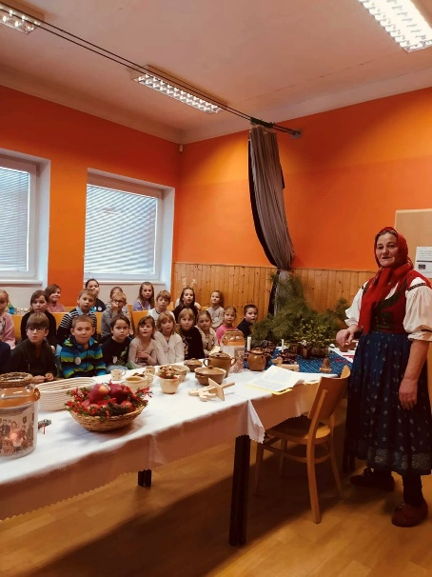
Jarmila Vaclachová
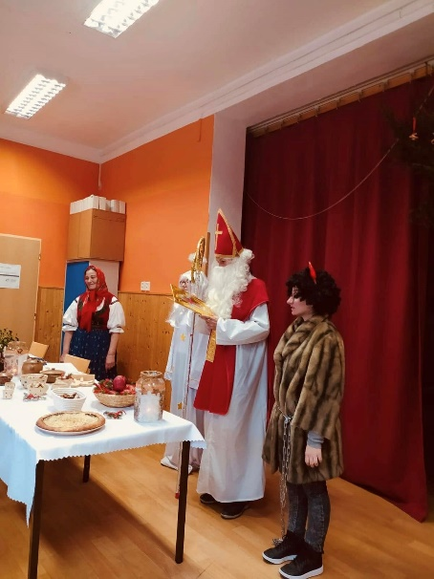

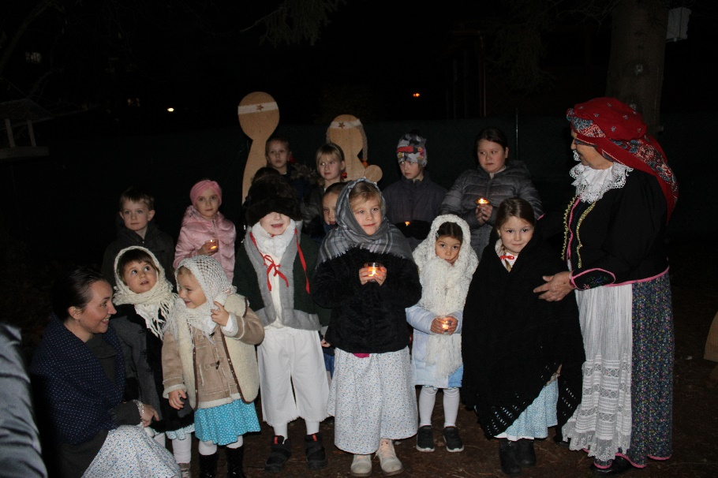
VÁNOČNÍ STROM V TYMY HOLEŠOV ROZSVÍTILY DĚTI
Z FOLKLORNÍCH KROUŽKŮ

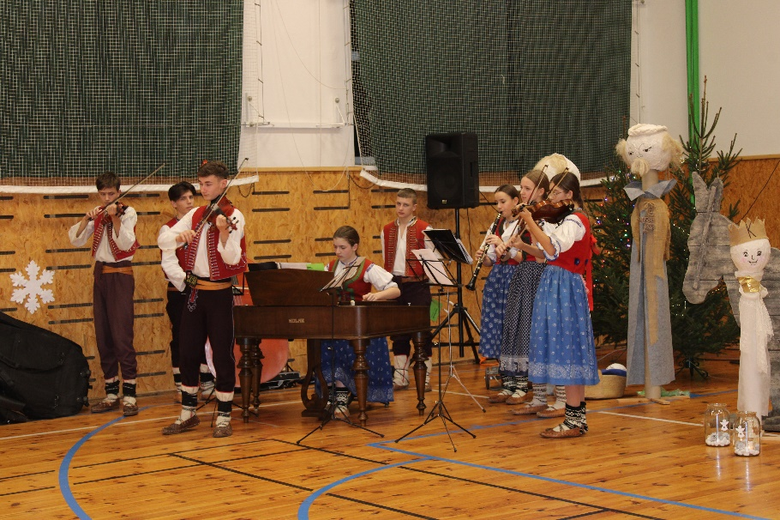
Slavnostní rozsvícení vánočního stromu v TYMY Holešově se uskutečnilo ve čtvrtek 28. listopadu a opět přineslo kouzelnou adventní atmosféru. Na programu se podílely děti z folklorních kroužků, které svým zpěvem a nadšením vytvořily neopakovatelný zážitek. Slavnost začala u vánočního stromu, kde děti z folklorních souborů zazpívaly koledu, na kterou netrpělivě čekali nejen přítomní diváci, ale i samotné děti. Po zazvonění zvonečku se rozsvítil vánoční strom, který rozzářil celou plochu a přinesl pravý pocit Vánoc. Po venkovní části akce se všichni přesunuli do sálu, kde děti předvedly své vánoční pásmo plné lidových písní a tradic. Jednotlivá vystoupení si vysloužila bouřlivý potlesk. Na závěr si všichni společně zazpívali vánoční koledu, což podtrhlo kouzlo společných oslav. Děkujeme všem, kteří přispěli k této krásné tradici, a přejeme všem dětem i dospělým klidný a radostný adventní čas plný pohody a společných chvil.
Jarmila Vaclachová

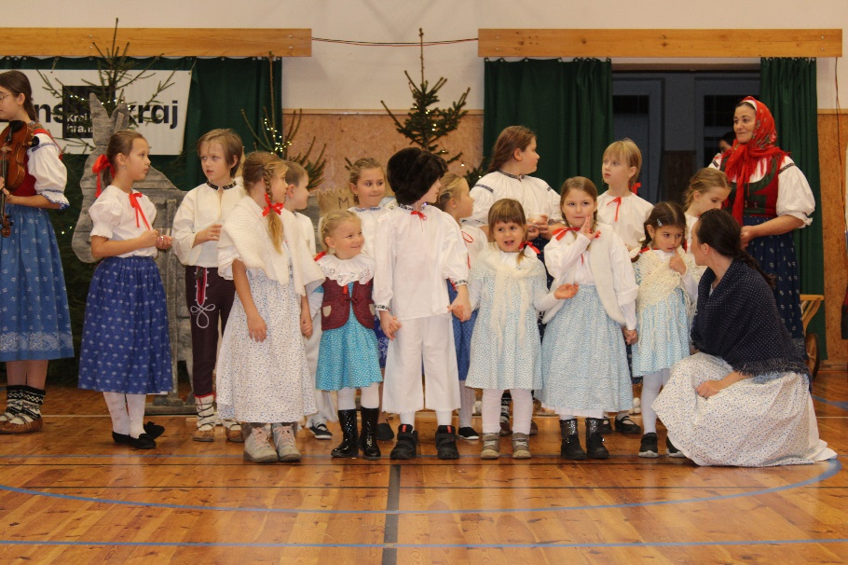

NOČNÍ DESKOHRANÍ V TYMY TENTOKRÁT S ČERTOVSKOU ÚNIKOVOU HROU

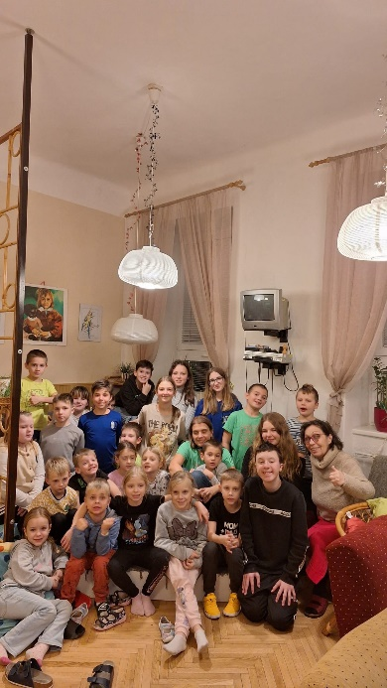
Listopadové noční deskohraní se konalo 29. – 30. 11. 2024. Tohoto deskohraní se zúčastnili také noví členové. Máme radost, že deskové hry jsou oblíbené u spousty dětí a hrají se také v družinách a školách. Deskohraní bylo věnováno hrám, které se hrají také na MČR České republiky – 4Mation, Turbo prší a Rychlé šípy. Pro některé členy deskohraní to byla poslední příprava před nastávajícím mistrovství, na které odjížděli hned druhý den. Další program byl zaměřen na Čertovskou únikovou hru, která se uskutečnila na půdě. Všechny připravené šifry, hlavolamy i záludné úkoly se podařilo dětem vyluštit a všichni se z půdy dostali zpět dolů. Na závěr večera se konalo v čajírně tradiční posezení při svíčkách a povídání. Hlavním tématem byl nastávající advent. Nechybělo také čtení na dobrou noc. Druhý den jsme se nejdříve dobře nasnídali, sbalili si spacáky a karimatky a v klubovně jsme si ještě zahráli některé oblíbené deskovky. Další předvánoční deskohraní se bude kont již brzy 13. – 14. prosince. Již teď se moc těšíme!
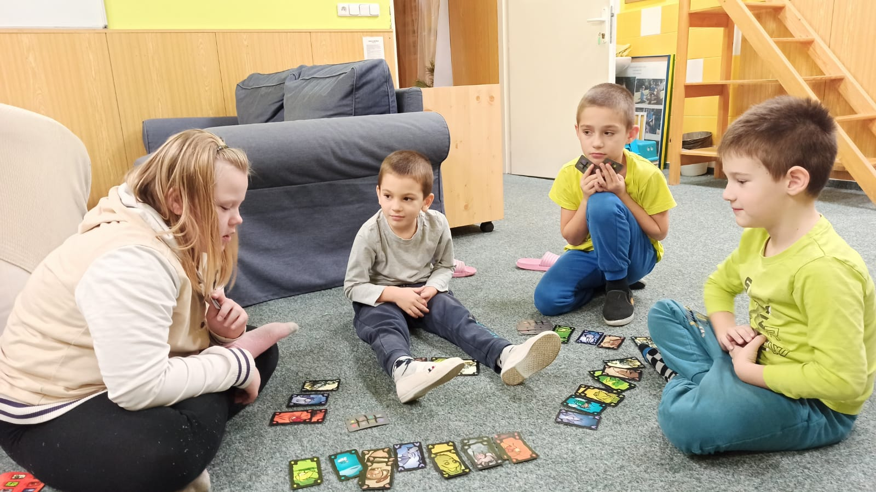
Jarmila Vaclachová
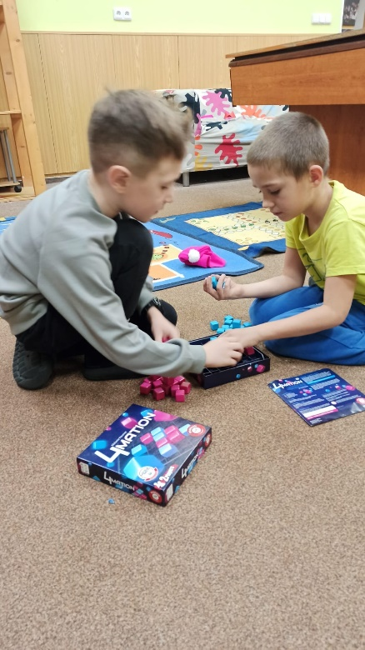

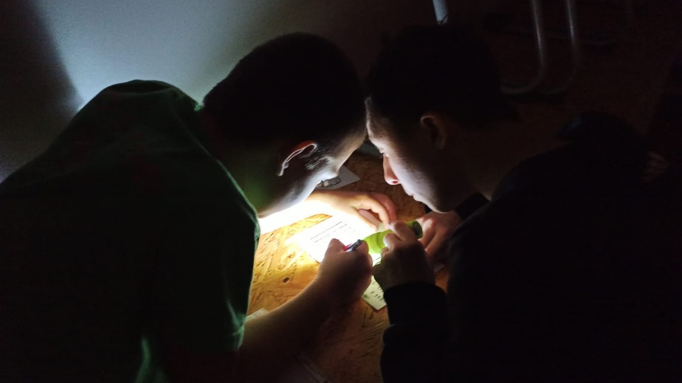

DESKOHRÁČI Z TYMY BYLI ÚSPĚŠNÍ NA MISTROVSTVÍ ČR V DESKOVÝCH HRÁCH

V sobotu 30. 11. 2024 se konalo v Praze finále 15. ročníku Mistrovství ČR v deskových hrách. Také Zlínský kraj měl na tomto mistrovství ČR své zastoupení. Na základě výsledků krajského kola se nominovalo do finále 7 závodníků ve 2 kategoriích. Náš Zlínský kraj zastupovali Sára Majstryszinová, Anna Velčovská, Viktor Mikulčík, František Konečný, Tobiáš Malota, Ilja Samoljuk a Sabina Krajcarová. Naši účastníci mistrovství ČR soutěžili ve hrách Turboprší, Rychlé šípy a 4Mation. František Konečný ve hře Rychlé šípy obsadil v silné konkurenci 4. místo a další 4. místo obsadil ve hře 4Mation Ilja Samoljuk. A nejlépe se umístil Viktor Mikulčík, který obsadil 2. místo ve hře Turbo prší a ve stejné hře získala 3. místo Sára Majstryszinová. Všem soutěžícím, kteří reprezentovali Zlínský kraj, město Holešov a také SVČ TYMY děkuji za vzornou reprezentaci a přeji jim hodně úspěchů v dalších soutěžích.
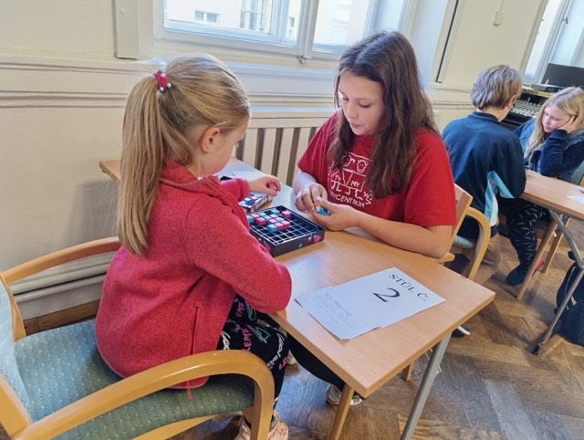
Jarmila Vaclachová
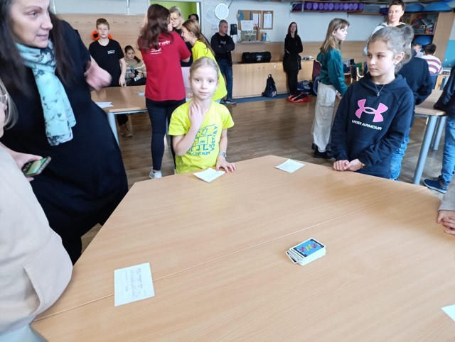

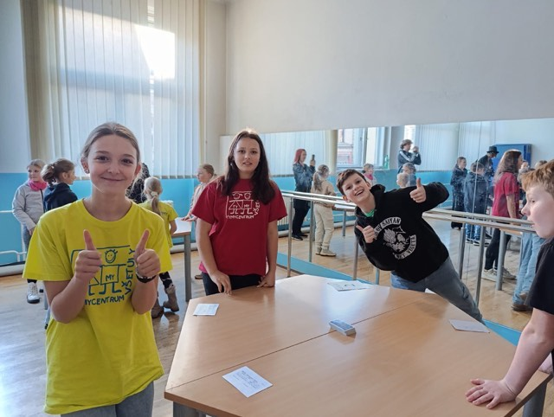

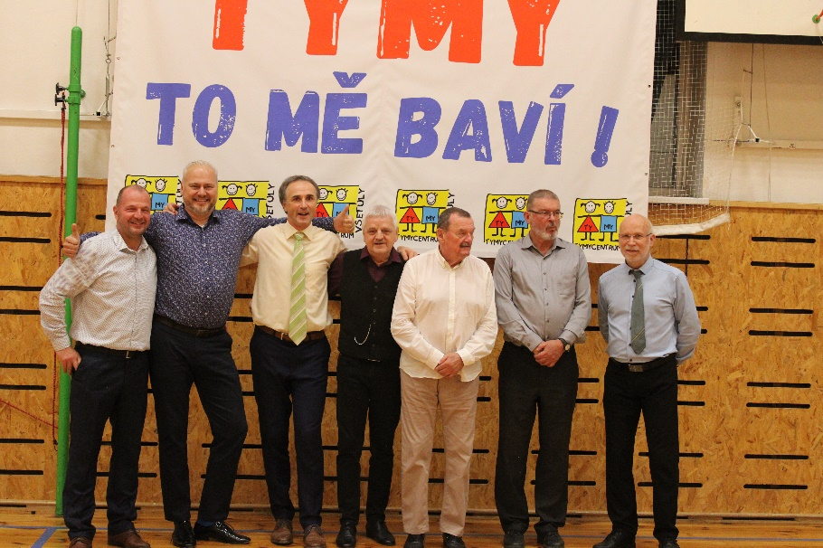
TANEČNÍ POLEPŠOVNA V TYMY BYLA UKONČENA PRODLOUŽENOU

Letošní podzimní kurz byl zahájen v říjnu a skončil v sobotu 30. listopadu 2024 takzvanou „prodlouženou“. V rámci večera si účastníci kurzu zopakovali všechny tance, které se naučili. Podzimní taneční kurz vedla opět Pavlína Hudečková. Průběh večera zpestřily ukázky orientálních tanců a také společenský tanec. Nechyběla také tombola a bohaté občerstvení, které připravily dámy z kurzu. Zájemci o jarní hodiny tance se můžou již nyní hlásit v kanceláři TYMY. Další taneční polepšovna bude otevřena v únoru 2025 v SVČ TYMY. Chtěla bych poděkovat také všem tanečním párům za jejich aktivitu, zájem o tanec a vytvoření příjemné společenské atmosféry, nejen během kurzu, ale i na závěrečné prodloužené. Věříme, že polepšení tanečníci využijí své dovednosti v nadcházející plesové sezóně.
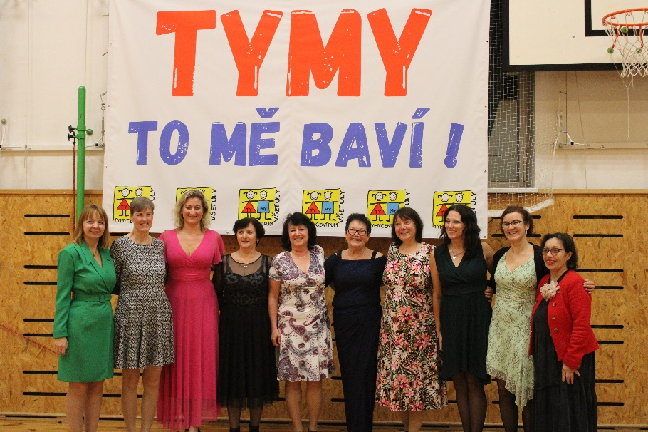
Jarmila Vaclachová

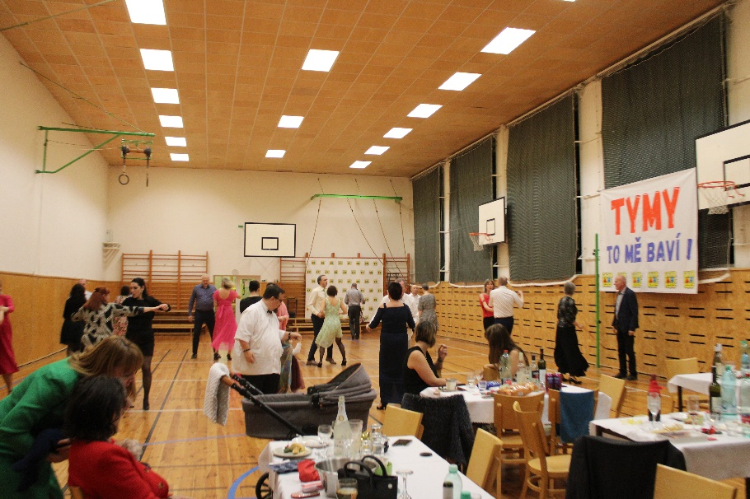

SLEDUJTE NÁS I NADÁLE NA:
www.tymycentrum.cz
Instagramu
YouTube
Facebooku

CENÍK

 | děti | dospělí
Stolní fotbálek | 5,-Kč/půl hod. | 10,-Kč/půl hod.
Ping-pong | 20,- Kč/půl hod. | 30,- Kč/půl hod.
Kulečník | 10,- Kč/půl hod. | 40,-Kč/půl hod.

Klubovna ICM | Vstup na průkaz člena nebo10,- Kč/dítě/hod.
Tělocvična | 350,-Kč/ hod., víkend 450,-Kč/ hod.
Jídelna | 200,-Kč/ hod.
Kuchyň | 100,-Kč/ hod.
Jídelna + kuchyň | 400,-Kč/ hod.
Zrcadlovka | 200,-Kč/ hod.
Dramatika | 200,-Kč/ hod.
KONTAKT
Středisko volného času, p.o.
Sokolská 70
Holešov 769 01
e-mail: info@tymycentrum.cz
tel.: 734 358 563
573 396 928

Sledujte nás dále na:
https://www.facebook.com/tymycentrum/
www.instagram.com/tymy.centrum/
www.tymycentrum.cz

„Čím dnes naplníme srdce našich dětí, tím ony zítra naplní náš svět.“

